vue课件-详细

|  |  |  |
| --- | --- | --- |
| 版本/日期 | 说明 | 编辑/备注 |
| 20190905 | zero | fang |
|  |  |  |

目录

vue课件-详细 1

1. 总揽和参考资料 1

2. 基础语法和杂项 1

2.1引用 1

3.组件 2

# 总揽和参考资料

官网: <https://cn.vuejs.org/>

视频教程: <https://learning.dcloud.io/#/?vid=0>

菜鸟教程: <https://www.runoob.com/vue2/vue-tutorial.html>

# 基础语法和杂项

## 2.1引用

<!-- 开发环境版本，包含了有帮助的命令行警告 -->

<script src="https://cdn.jsdelivr.net/npm/vue/dist/vue.js"></script>

<!-- 生产环境版本，优化了尺寸和速度 -->

<script src="https://cdn.jsdelivr.net/npm/vue"></script>

## 2.2 基本的结构

[参看文件: demo1-vue入门.html](demo1-vue入门.html)

html部分:

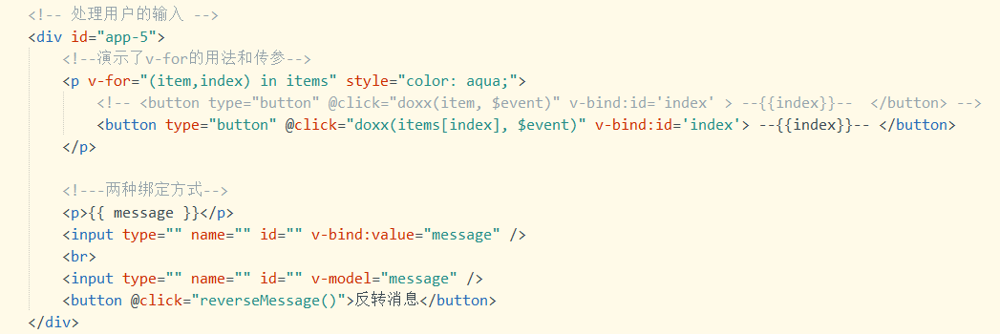

js部分

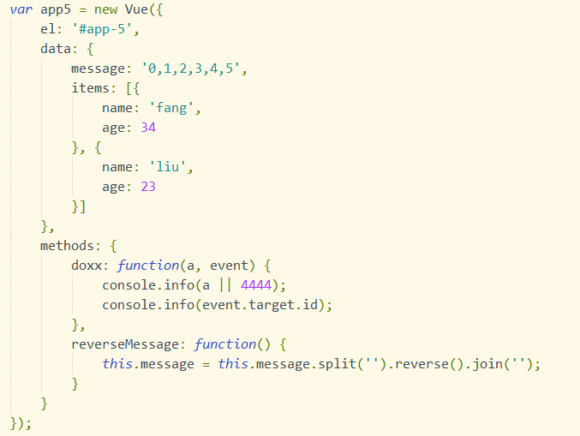

基本api:

|  |  |  |
| --- | --- | --- |
| 说明 | 语法 | 示例/备注 |
| 绑定 | {{ message }}  vue-1.message | 多层绑定{{form1.name}} |
| 条件语句 | <p v-if="canbeseen">现在你看到我了</p>  <div v-if="type=== 'A'">  <div v-else-if="type === 'B'">  <div v-else> | 同样的语法,还包括  v-else  v-else-if |
| 列表渲染 | <p v-for="x in items">  <p v-for="(item, index) in items">  <p v-for="(value, key , index, ) in items"> | 如果items是对象一样适用  语法和js类似 |
| 事件 | <button type="button" v-on:click="doxx(items[index], $event)"> | v-on 可以简写成@  参考:  https://cn.vuejs.org/v2/guide/events.html |
| 样式绑定 | v-bind:class  v-bind:title="message" | 绑定标签的属性,用法多样化, 参考网址:  https://cn.vuejs.org/v2/guide/class-and-style.html |

# 3.组件